广州航海学院
Linux操作系统 实验报告
成绩

专业班级 | 计科222 | 实验日期 | 2025.03.03
姓名 | 钟尹泽 | 学号 | 202215210229
实验名称 | 实验1.Linux操作系统的安装与管理 | 指导老师 | 马晓明

实验目的、要求
- 掌握Linux系统的安装
- 熟悉shell命令

实验内容
- 安装docker
- 启动一个容器
- 在容器中使用命令

实验环境
docker，Ubuntu系统。

实验过程及结果
下载并安装docker desktop。
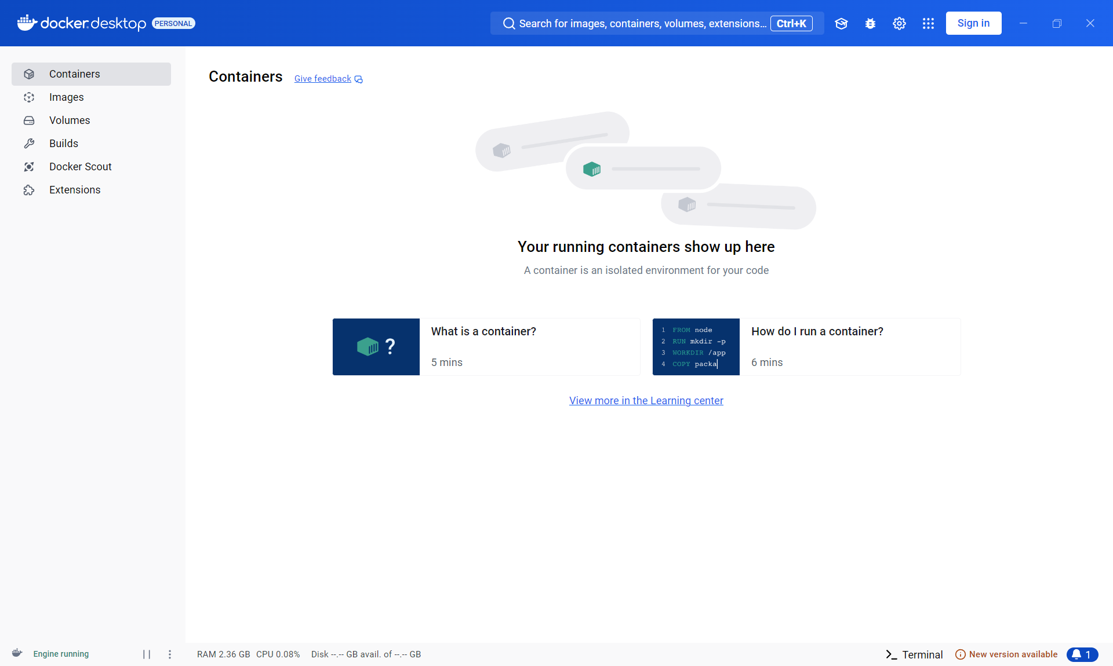
搜索所需的操作系统镜像。
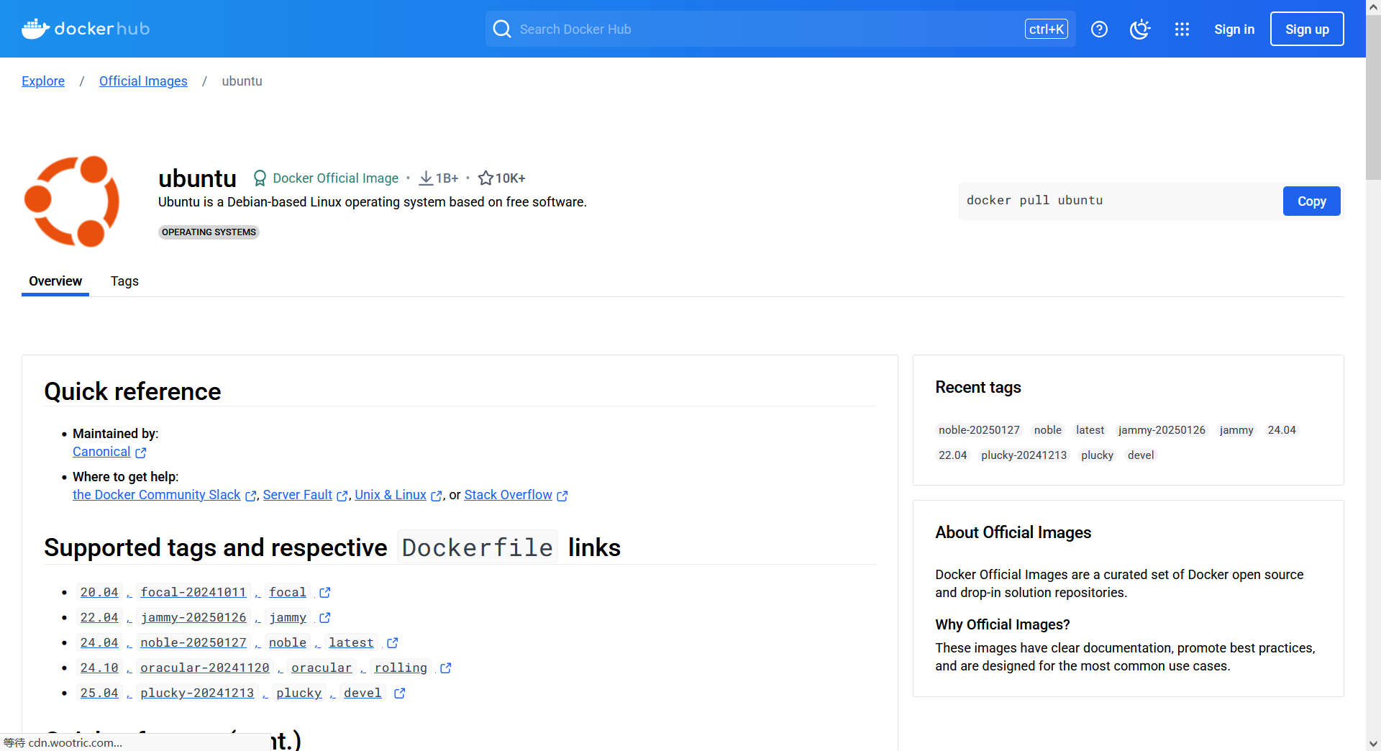
使用docker pull ubuntu命令拉取系统镜像。
安装后运行一个容器。
docker run -itd --name my_ubuntu ubuntu
进入容器内
docker exec -it my_ubuntu /bin/bash
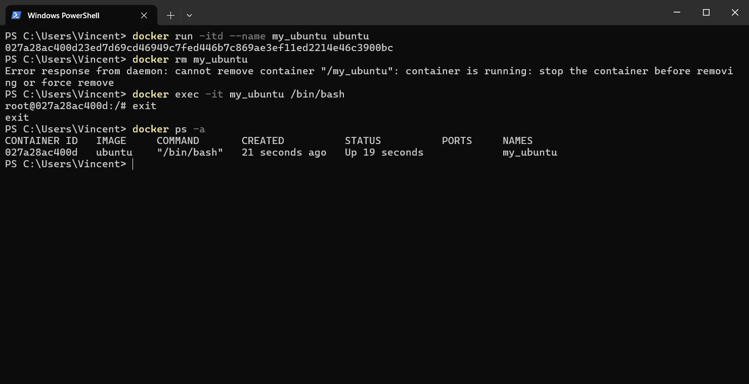
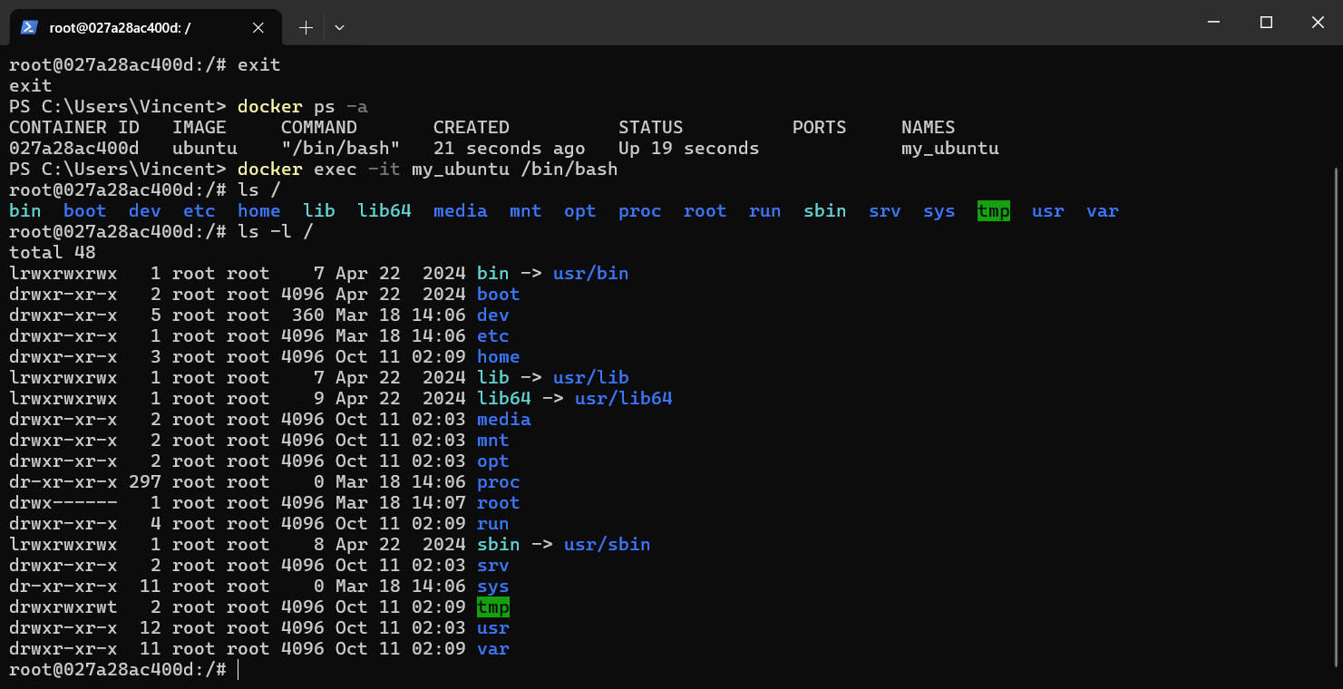

实验小结
本次实验让我学会了如何安装Linux系统。

